Os pedimos por favor que en el “ASUNTO”de los emails aparezca el CURSO y NOMBRE Y APELLIDOS del alumn@.

ÁREA | Soluciones a las tareas | Qué tarea enviar y cómo hacerlo
LENGUA | - Solución test de comprensión lectora pág. 188.  Test de comprensión  1 c), 2 c), 3 b), 4 c), 5 b). | Ficha de pasivas (documento adjunto)  Correo:  teacherlucia20@gmail.com
MATEMÁTICAS | - Docente Rosa  Actividad 1 de la página 152  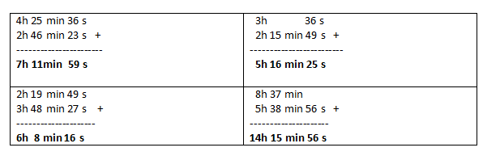  Actividad 9 de la página 154  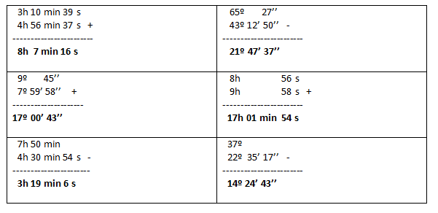  - Docente Maribel  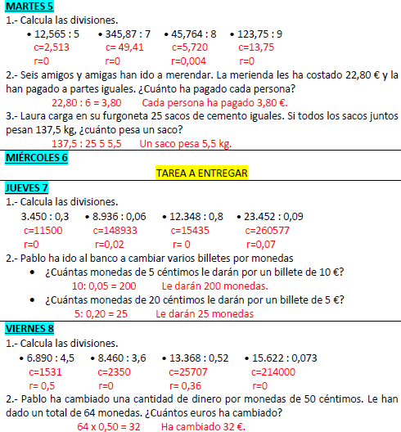 | PLAZO DE ENTREGA: DESDE EL VIERNES 8 DE MAYO A PARTIR DE LAS 14:00H HASTA EL DOMINGO 10 DE MAYO A LAS 23:59H  TENÉIS QUE ENTREGARME LA ACTIVIDAD 2 DE LA PÁGINA 152 A ESTE CORREO:  rosamoes0@gmail.com  ENTREGAR LA TAREA DEL MIÉRCOLES 6 AL SIGUIENTE CORREO:  maestramaribel@hotmail.es
CIENCIAS  SOCIALES  Y  NATURALES | Libro página 139_ Soluciones de las actividades 1 y 3.  1. Alfonso XIII fue rey de España, y Miguel Primo de Rivera, un militar que instauró una dictadura durante el reinado de Alfonso XIII.  3. Porque el rey Alfonso XIII decidió abandonar España cuando los partidos republicanos ganaron en las grandes ciudades en las elecciones municipales del 12 de abril de 1.931. | Libro página 139_ Entregar la actividad 2.  Correo:  maestramonicabrenes@gmail.com
INGLÉS | - Solución actividad 1 pág.50 Student´s book  - Megan said that it looked delicious.  - She got a 10.  - No, they didn´t. Their parents told lots of things at home.  - They learnt reading, writing, Maths and Science.  - They studied in the mornings.  - The most popular entertainment was the chariots races. | Enviar ficha  Correo:  teacherlucia20@gmail.com
PLÁSTICA |  | Correo: teacherlucia20@gmail.com
MÚSICA |  | Enviar fotografías de la Ficha de repaso (hasta el 10 de mayo) a:  empcolegio@gmail.com
EDUCACIÓN  FÍSICA |  | Correo:  mopaa94@gmail.com
RELIGIÓN |  | Correo:  maestrodanielreligion@gmail.com
VALORES |  | Viernes
FRANCÉS |  | Viernes Esta semana tenéis que entregarme “Répond aux questions” (contesta a las preguntas) a este correo:  - emmacienfuegos@hotmail.com
CIUDADANÍA |  | Viernes
DIGITAL |  | Viernes

